SmartKitchen

Arach - 2TDST
Sprint 01 – Enterprise Application Development
Integrantes
Enrique Oliveira – 85584
João Queiroz – 85568
Jacó Magalhães – 84717
Victor Sunahara – 84095

Sumário
Justificativa do projeto 3
Finalidade do projeto 3
Objetivo do projeto 3
Descrição do Produto 3
Stakeholders 3
Entregas do projeto 4
Estimativas de tempo e custo 4
Exclusões do projeto 4
Critérios de aceitação 4
Premissas 4
Restrições 4
Riscos 5
Descrição do escopo do projeto 5
Entregas do projeto 5
Banco de dados relacional 5
API do sistema 5
Dispositivo de leitura 6
Aplicação Mobile 6
Critérios de aceitação 6
Exclusões do projeto 6
Prototipo 7
Login 7
Registro 7
Menu 8
Lista de produtos 8
Detalhes de um produto 9
Arquitetura dos componentes 10

Justificativa do projeto

Em um mundo que após a publicação de dados da UNICEF voltou a ver a fome crescer em 2019 ver mais de um terço dos alimentos serem desperdiçados é um tanto quanto preocupante. No ano de 2021 os alunos da FIAP foram prestigiados com a oportunidade desenvolver uma solução em IOT para melhorar a experiência do usuário. Nós da Arach decidimos trazer essa melhora no papel social do usuário, criando um sistema de dispensa de alimentos inteligente, visando não só combater o desperdício, mas como a melhora nutricional através da contabilização dos alimentos, a marcação de sua data de vencimento e trazendo informações nutricionais dos produtos cadastrados.

Finalidade do projeto
Diminuir a quantia de alimentos desperdiçados e melhorar o acesso a informações nutricionais dos alimentos consumidos.

Objetivo do projeto
- Quantificar os alimentos que o usuário consome.
- Disponibilizar dados nutricionais dos alimentos.
- Notificar alimentos perto do vencimento.

Descrição do Produto

A SmartKitchen contará com uma aplicação mobile e com um leitor para cadastrar os produtos comprados. Os produtos serão etiquetados pelos fornecedores de alimentos parceiros da SmarKitchen, o usuário irá comprar nosso leitor e assim poderá cadastrar os alimentos etiquetados.

Stakeholders
Equipe do projeto – João Queiroz, Vitor Sunahara, Enrique Caribé e Jacó Magalhães.
Idealizadores – Plusfot e FIAP

Entregas do projeto
- Documentos do projeto.
- Hardware responsável pela leitura.
- Aplicação mobile da dispensa inteligente.

Estimativas de tempo e custo
Custo esperado: 1000 reais
Prazo estimado: 9 meses

Exclusões do projeto
Não faz parte do projeto:
- Coletar informações nutricionais do produto.

Critérios de aceitação
- O usuário deverá cadastrar os alimentos comprados no supermercado.
- Após o consumo de um produto, o usuário terá que excluir de sua dispensa virtual a(s) unidade(s) do(s) produto(s) consumido(s).

Premissas
- Os produtos deverão ser etiquetados por um distribuidor de alimentos.
- O usuário terá que adquirir o hardware responsável pela leitura dos produtos etiquetados.

Restrições
- Os produtos se limitarão aos produtos fornecido pelos nossos parceiros.

Riscos
- Surgimento de um concorrente, diminuindo nosso leque de parceiros fornecedores de alimentos.

Descrição do escopo do projeto

O projeto da SmartKitchen será desenvolvido entre março a novembro de 2021, o projeto contará com o mentorado dos professores e os quatros desenvolvedores de software em formação do grupo Arach. Será necessário:

- A compra do dispositivos IOT(microcontrolador, leitores, etc.).
- A construção do dispositivo IOT.
- A programação do dispositivo IOT.
- A compra e arquitetura das etiquetas eletronicas identificadoras.
- O desenvolvimento da aplicação que se comunica com o dispositivo IOT.
- A arquitetura e implementação dos armazenadores de dados em nuvem.
- A construção da API para integrar os componentes.

Entregas do projeto

Banco de dados relacional
Para armazenar informações de produtos, usuários e dispositivos utilizaremos um banco de dados relacional, para representar fielmente não apenas seus objetos, mas também a relação e ordem entre eles.

API do sistema
A comunicação e transferencia dos dados entre as entidades do projeto será feita através de uma API criada pela nossa equipe, coisa que não só poupando o processamento de informações(requisições e respostas), mas também como gerando informações através de um formato quase que universal(JSON) e descentralizando a responsabilidade dos componentes do projeto.

Dispositivo de leitura
Será desenvolvido um dispostivo eletrônico para ler os produtos etiquetados, otimizando a velocidade e a praticidade no cadastro dos produtos.

Aplicação Mobile
O principal responsável pelo gerenciamento da dispensa bem como pela leitura das informações será nossa aplicação mobile, onde o usuário poderá associar, ler e excluir um dispositivo. O usuário também poderá ler, excluir e listar os alimentos através dessa aplicação.

Critérios de aceitação
- O cadastro dos alimentos na dispensa será feito pelo usuário.
- A exclusão dos alimentos da dispensa terá que ser feita pelos usuários.

Exclusões do projeto
- A coleta das informações nutricionais dos alimentos.

Prototipo

Login
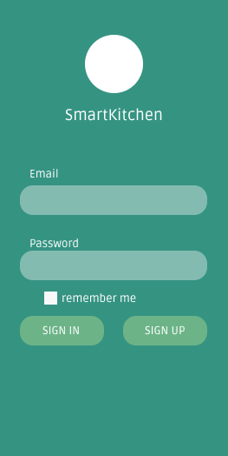

Registro
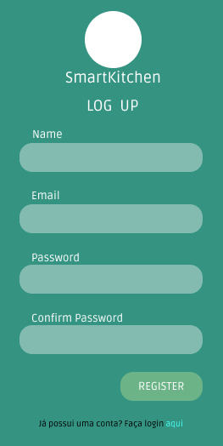

Menu
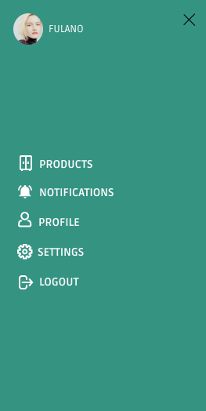

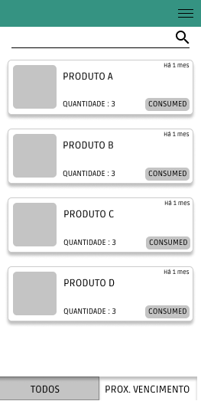
Lista de produtos

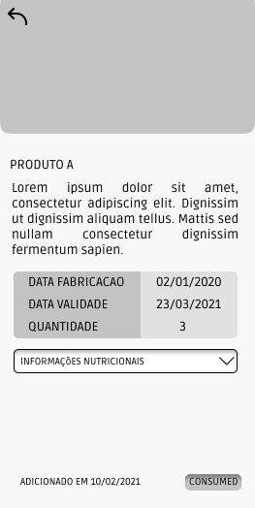
Detalhes de um produto

Arquitetura dos componentes

